Министерство образования Новосибирской области

ГБПОУ НСО «Новосибирский авиационный технический колледж имени Б.С. Галущака»

**Создание сетевого репозитория**

Разработал:

А.А. Плешков

Проверил:

И.С. Климова

2022

**1 Цели:**

* изучить работу сетевого репозитория GIT;
* изучить как работает ветвление сетевого репозитория;
* научиться клонировать сетевой репозиторий;
* научиться получать репозиторий другого человека.

**Задание № 1**

Создание сетевого репозитория

# Создание сетевого репозитория. Выполнение продемонстрировано на рисунке 1

# 

# Рисунок 1 – Создание сетевого репозитория

# Задание № 2

# Наполнение сетевого репозитория

# Добавим в основную ветку 3 файла с различным расширением. Выполнение задания продемонстрировано на рисунке 2

# 

# Рисунок 2 – Добавление файлов в сетевой репозиторий

# Задание № 3

# Ветвление сетевого репозитория

# Создадим дополнительные 4 ветки в нашем репозитории и добавим в них файлы. Результат продемонстрирован на рисунках 3 и 4.

# 

# Рисунок 3 – Созданные ветки

# Рисунок 4 – Файлы в ветке «psd»

Задание №4

Клонирование сетевого репозитория для получения локальной версии

Сделаем клонирование нашего сетевого репозитория для получения локальной версии

Решение продемонстировано на рисунке 5 , 6 и 7

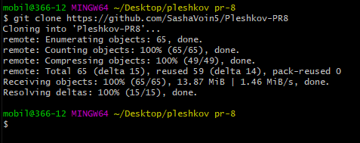

Рисунок 5 – Клонирование сетевого репозитория

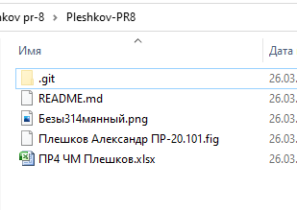

Рисунок 6 – Локальный репозиторий

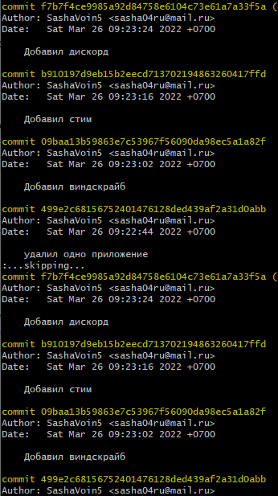

Рисунок 7 – Команда git log --all

Задание №5

Получение локальной версии репозитория коллеги

# Склонируем сетевой репозиторий друга.Команда и выполнение продемонстрировано на рисунках 8 и 9

# 

# Рисунок 8 – Выполнение git clone

# 

# Рисунок 9 – клонирование сетевого git репозитория

# 

# Рисунок 10 – Результат клонирования

# Вывод:

В результате практической работы:

* изучена работа сетевого репозитория GIT;
* изучены способы ветвление сетевого репозитория;
* реализовано клонирование сетевой репозиторий;
* получены репозитории другого человека.